МИНИСТЕРСТВО ЗДРАВООХРАНЕНИЯ ИРКУТСКОЙ ОБЛАСТИ

Областное государственное бюджетное профессиональное
образовательное учреждение
«Тайшетский медицинский техникум»

Рабочая тетрадь

для практических занятий по дисциплине
«Оказание неотложной помощи при чрезвычайных ситуациях»

ПМ.03. Неотложная медицинская помощь на догоспитальном этапе
Раздел 3. Оказание помощи в чрезвычайных ситуациях

Для специальности 31.02.01 Лечебное дело

студент группы_______специальность _______________
_________________________________________________
^{( студент)}
________________________________________________________________________________
^{(преподаватель)}

Составлена преподавателем:
Капашиной Е.О.

г. Тайшет, 2021 год

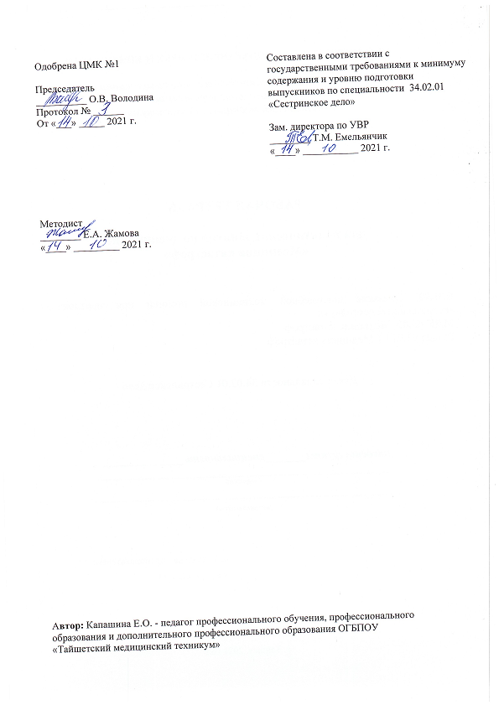

СОДЕРЖАНИЕ:
№ | Тема занятия | страница
1 | Введение
2 | Рекомендации для студентов по выполнению занятий
3 | Занятие №1 «Организационная структура и задачи службы медицины катастроф. Основные формирования ВСМК. Правовая защита здоровья граждан при ЧС. Объем, силы и средства ВСМК для ликвидации ЧС».
4 | Занятие №2 «Классификация ЧС. Основные поражающие факторы. Медицинская сортировка при катастрофах. Лечебно-эвакуационное обеспечение в ЧС».
5 | Занятие №3 «Объем догоспитальной помощи при радиационном поражении. Объем догоспитальной помощи при поражении сильнодействующими ядовитыми веществами (СДЯВ)»
6 | Занятие №4 «Организация локализации и ликвидации эпидемиологического очага в зоне катастрофы».
7;8 | Занятие №5-6 «Оказание догоспитальной помощи в очагах природных катастроф, пожарах, ДТП и иных транспортных авариях, при террористических актах»

ВВЕДЕНИЕ

УВАЖАЕМЫЙ СТУДЕНТ!

Приступая к изучению новой учебной дисциплины, Вы должны внимательно изучить список рекомендованной основной и вспомогательной литературы. Из всего перечня рекомендованной литературы следует опираться на литературу, указанную как основную. По каждой теме в рабочей тетради перечислены основные понятия и термины, вопросы, необходимые для изучения (план изучения темы), а также краткая информация по каждому вопросу из подлежащих изучению. Наличие презентационного материала лекций позволит Вам вспомнить ключевые моменты, рассмотренные преподавателем на занятии. Для получения итоговой оценки и допуска к экзамену по ПМ.03 «Неотложная медицинская помощь на догоспитальном этапе» необходимо наличие положительных оценок по всем точкам рубежного контроля по разделу 3 «Оказание помощи в чрезвычайных ситуациях».
На практических занятиях рабочая тетрадь является руководством к Вашей работе и создана для того, чтобы облегчить Вашу работу по изучению дисциплины.
Пособие содержит тему занятия, задания для самостоятельной работы студентов на занятии, схемы, таблицы, рисунки. Дидактические материалы, представленные в рабочей тетради, необходимы для решения следующих задач:
-умения прогнозировать последствия того или иного воздействия на организм;
-умения оценивать текущее состояние пострадавшего при возникновении различных экстремальных ситуаций и выявлять главный фактор, угрожающий его жизни;
-умения проводить первичные мероприятия, направленные на повышение вероятности выживания пострадавшего или на уменьшение риска возникновения осложнений, угрожающих его здоровью.

Рекомендации для студентов по работе с рабочей тетрадью.
Уважаемые, студенты!

Предлагаемая рабочая тетрадь поможет Вам в формировании общих и профессиональных компетенций, включающих в себя способность:
ПК 3.1. | Проводить диагностику неотложных состояний.
ПК 3.2. | Определять тактику ведения пациента.
ПК 3.3. | Выполнять лечебные вмешательства по оказанию медицинской помощи на догоспитальном этапе.
ПК 3.4. | Проводить контроль эффективности проводимых мероприятий.
ПК 3.5. | Осуществлять контроль состояния пациента.
ПК 3.6. | Определять показания к госпитализации и проводить транспортировку пациента в стационар.
ПК 3.7. | Оформлять медицинскую документацию.
ПК 3.8. | Организовывать и оказывать неотложную медицинскую помощь

ОК 1. | Понимать сущность и социальную значимость своей будущей профессии, проявлять к ней устойчивый интерес
ОК 2. | Организовывать собственную деятельность, выбирать типовые методы и способы выполнения профессиональных задач, оценивать их эффективность и качество
ОК 3. | Принимать решения в стандартных и нестандартных ситуациях и нести за них ответственность.
ОК 4. | Осуществлять поиск и использование информации, необходимой для эффективного выполнения возложенных на него профессиональных задач, а также для своего профессионального и личностного развития
ОК 5. | Использовать информационно-коммуникационные технологии в профессиональной деятельности
ОК 6. | Работать в коллективе и команде, эффективно общаться с коллегами, руководством, потребителями
ОК 7. | Брать ответственность за работу членов команды (подчиненных), за результат выполнения заданий.
ОК 8. | Самостоятельно определять задачи профессионального и личностного развития, заниматься самообразованием, осознанно планировать и осуществлять повышение своей квалификации
ОК 9. | Ориентироваться в условиях частой смены технологий в профессиональной деятельности.
ОК 10. | Бережно относиться к историческому наследию и культурным традициям народа, уважать социальные, культурные и религиозные различия
ОК 11. | Быть готовым брать на себя нравственные обязательства по отношению к природе, обществу, человеку
ОК 12. | Организовывать рабочее место с соблюдением требований охраны труда, производственной санитарии, инфекционной и противопожарной безопасности
ОК 13. | Вести здоровый образ жизни, заниматься физической культурой и спортом для укрепления здоровья, достижения жизненных и профессиональных целей.

При выполнении видов работ нужно придерживаться следующих рекомендаций:
1. Для выполнения тестовых заданий необходимо повторить лекционный материал, материал в учебнике.
2. Для решения ситуационных задач и компетентно – ориентированного задания необходимо прочитать внимательно задание, разобрать, повторить лекционный материал.
3. При составлении алгоритмов оказания неотложной помощи при чрезвычайных ситуациях Вам необходимо повторить последовательность действий при их выполнении.

Желаю удачи!

ЗАНЯТИЕ № 1
Тема: «Организационная структура и задачи службы медицины катастроф. Основные формирования ВСМК. Правовая защита здоровья граждан при ЧС. Объем,
силы и средства
ВСМК для ликвидации ЧС».
Количество часов, отведенных на задание: 4 часа
Мотивация темы: В порядке само- и взаимопомощи, спасателями используется средства индивидуальной защиты. Медицинские работники используют специальное оснащение. Своевременное и правильное выполнение лечебно – эвакуационных мероприятий на этапах оказания помощи при большом потоке пострадавших невозможно без медицинской сортировки, целью которой является обеспечение пораженным своевременного оказания помощи в оптимальном объеме и рациональной эвакуации. Средним медработникам в очагах катастроф придется выполнять не свойственную им работу, поэтому необходимо знать не только медицинские, но и организационные аспекты оказания помощи в Ч.С.

После изучения темы студент должен знать:

- Основные понятия медицины катастрофы.
- Структуру и формирования Всероссийской службы МК
- Режимы работы ВСМК
- Задачи и принципы работы ВСМК
- Уровни ВСМК

Литература.
- Лекционный материал 1 лекция.
- Киршин Н.М. Безопасность жизнедеятельности и медицина катастроф: Учеб, для студентов сред. проф. учеб. заведений / (С.Б. Варющенко, В.С. Гостев, Н.М. Киршин и др.); под ред. Н.М. Киршина. – 7-е изд., стер. – М.: Издательский центр «Академия», 2014. – 320с.
- Неотложная медицинская помощь на догоспитальном этапе : учебник / А.Л. Вёрткин. – М. : ГЭОТАР-Медиа, 2016. – 544 с.
- Михайлов Л.А. Безопасность жизнедеятельности; учебник для студ. высш. учеб. заведений / (Л.А. Михайлов, В.М. Губанов, В.П. Соломин и др.); под редакцией Л.А.Михайлова. – М.: Издательский центр «Академия», 2014. – 272с.
- Вишняков Я.Д. Безопасность жизнедеятельности. Защита населения и территорий в чрезвычайных ситуациях : учеб. пособие для студ. Высш. учеб. заведений / ( Я.Д. Вишняков и др.). – 3-е изд., стер. – М. : Издательский центр «Академия»,2012. – 304с.

Задания для самостоятельной работы
Задание №1. Дайте определение понятиям:
- ВСМК – это -------------------------------------------------------------------------------------------------------------------------------------------------------------------------------------------------------------------------------------------------------------------------------------------------------------------------------------------------------------
- Медицина катастроф – это----------------------------------------------------------------------------------------------------------------------------------------------------------------------------------------------------------------------------------------------------------------------------------------------------------------------------------------------------------------------------------------------------------------------------------------------------------------------
- Служба медицины катастроф Минздрава России – это-----------------------------------------------------------------------------------------------------------------------------------------------------------------------------------------------------------------------------------------------------------------------------------------------------------------------------------------------------------------------------------------------------------------------------------------------------------------------------------------------------------------------------------------------------------
- Формирования ВСМК – это------------------------------------------------------------------------------------------------------------------------------------------------------------------------------------------------------------------------------------------------------------------------------------------------------------------------------------------
- Учреждения ВСМК – это---------------------------------------------------------------------------------------------------------------------------------------------------------------------------------------------------------------------------------------------------------------------------------------------------------------------------------------------

Задание №2. Ответьте на предложенные вопросы:
- С чего начинается история создания ВСМК?-----------------------------------------------------------------------------------------------------------------------------------------------------------------------------------------
- Под чьим руководством 27 декабря 1990 г. в нашей стране был образован отряд спасателей?-----------------------------------------------------------------------------------------------------------------------------
- Министр МЧС с 18 мая 2018 г.?-----------------------------------------------------------------------------------------------------------------------------------------------------------------------------------------------------------
- На каких уровнях организована ВСМК?------------------------------------------------------------------------------------------------------------------------------------------------------------------------------------------------
- Кто является руководителем ВСМК на федеральном уровне?--------------------------------------------------------------------------------------------------------------------------------------------------------------------

Задание №3. Перечислите задачи ВСМК?
------------------------------------------------------------------------------------------------------------------------------------------------------------------------------------------------------------------------------------------------------------------------------------------------------------------------------------------------------------------------------------------------------------------------------------------------------------------------------------------------------------------------------------------------------------------------------------------------------------------------------------------------------------------------------------------------------------------------------------------------------------------------------------------------------------------

Задание №4. Перечислите принципы ВСМК?
------------------------------------------------------------------------------------------------------------------------------------------------------------------------------------------------------------------------------------------------------------------------------------------------------------------------------------------------------------------------------------------------------------------------------------------------------------------------------------------------------------------------------------------------------------------------------------------------------------------------------------------------------------------------------------------------------------------------------------------------------------------------------------------------------------------

Задание №5 Дополните:
- ВСМК организована на федеральном, региональном, территориальном, местном и объектовом уровнях. На каждом уровне служба имеет_____________, _____________ и____________.
- Федеральный уровень ВСМК включает: _____________________________________________________________.
- Формирования службы медицины катастроф Минздрава России представлены подвижными__________, отрядами, ___________, группами.
- Штатными являются формирования, постоянно __________________________________________________, выделяемых службе медицины катастроф данного уровня.
- Нештатные формирования ВСМК - медицинские подразделения (группы, бригады и др.), формируемые на базе ________, ________, ____________________________, не входящие в штаты центров медицины катастроф и выполняющие задачи в системе ВСМК.

Задание №6. Номер единой дежурно-диспетчерской службы МЧС России?
----------------------------------------------------------------------------------------------------------------------

Задание №7. Дайте правильный ответ:
- Современная классификация ЧС:
а. Локальные, местные, территориальные, ЧС региональные, федеральные, трансграничные.
б. Локальные, территориальные, окружные, республиканские.
в. Муниципальные, окружные, городские.
- Основные задачи ВСМК в ЧС:
а. Подготовка медицинских кадров, создание органов управления, медицинских формирований, учреждений, поддержание их в постоянной готовности, материальнотехническое обеспечение.
б. Сохранение здоровья личного состава медицинских формирований, планирование развития сил и средств здравоохранения и поддержание их постоянной готовности к работе в районах катастроф для ликвидации последствий ЧС.
в. Своевременное оказание всех видов медицинской помощи пострадавшему населению, организация, проведение комплекса санитарно - гигиенических и противоэпидемических мероприятий в районах ЧС, сохранение здоровья личного состава спасательных подразделений и службы медицины катастроф.
- Режим функционирования ВСМК:
а. Режим повышенной готовности, режим угрозы возникновения ЧС, режим ликвидации медицинских последствий ЧС.
б. Режим повышенной готовности, режим защиты населения от факторов ЧС.
в. Режим повседневной деятельности, режим повышенной готовности, чрезвычайный режим.
- Назовите силы ВСМК:
а. Органы управления, межведомственные комиссии по ЧС, врачебно-сестринские бригады
б. Бригады скорой медицинской помощи, врачебно-сестринские доврачебные бригады экстренной медицинской помощи, бригады экстренной специализированной медицинской помощи, специализированные медицинские бригады постоянной готовности, автономные выездные медицинские госпиталя, медицинские отряды, ЛПО, НИИ клинического профиля.
в. Научно-практические региональные и территориальные центры медицины катастроф, ЛПО, ЦГСЭН, ППЭО, СПЭБ, ГЭР.
- Что такое Российская система предупреждения и ликвидации ситуации (РСЧС):
а. Это специальные силы и средства Минестерства по чрезвычайным ситуациям, созданные для контроля за окружающей средой и ликвидацией последствий ЧС.
б. Это специальные силы и средства федеральных органов исполнительной власти, предназначенные для предупреждения и ликвидации ЧС.
в. Это единая государственная постоянно действующая система предупреждения и ликвидации ЧС.

Задание №8. Заполните слепую таблицу «Структура и формирования Всероссийской службы медицины катастроф»

ВСМК

Федеральный уровень
Региональный уровень
Объектовый уровень
Областной центр медицины катастроф (ОЦМК)

Местный уровень

Занятие №2

Занятие №2
Тема: «Классификация ЧС. Основные поражающие факторы. Медицинская сортировка при катастрофах. Лечебно-эвакуационное обеспечение в ЧС».

Количество часов, отведенных на задание: 4 часа
Мотивация темы: В порядке само- и взаимопомощи, спасателями используется средства индивидуальной защиты. Медицинские работники используют специальное оснащение. Своевременное и правильное выполнение лечебно – эвакуационных мероприятий на этапах оказания помощи при большом потоке пострадавших невозможно без медицинской сортировки, целью которой является обеспечение пораженным своевременного оказания помощи в оптимальном объеме и рациональной эвакуации. Средним медработникам в очагах катастроф придется выполнять не свойственную им работу, поэтому необходимо знать не только медицинские, но и организационные аспекты оказания помощи в Ч.С.

После изучения темы студент должен знать:

- Основные понятия медицины катастрофы.
- Классификацию катастроф и Ч.С.
- Задачи и функции врачебно-сестринских бригад.
- Основы ЛЭО.
- Принцип медицинской сортировки, виды.
- Виды медицинской помощи, объем.

Литература.
- Лекционный материал 2 лекция.
- Киршин Н.М. Безопасность жизнедеятельности и медицина катастроф: Учеб, для студентов сред. проф. учеб. заведений / (С.Б. Варющенко, В.С. Гостев, Н.М. Киршин и др.); под ред. Н.М. Киршина. – 7-е изд., стер. – М.: Издательский центр «Академия», 2014. – 320с.
- Неотложная медицинская помощь на догоспитальном этапе : учебник / А.Л. Вёрткин. – М. : ГЭОТАР-Медиа, 2016. – 544 с.
- Михайлов Л.А. Безопасность жизнедеятельности; учебник для студ. высш. учеб. заведений / (Л.А. Михайлов, В.М. Губанов, В.П. Соломин и др.); под редакцией Л.А.Михайлова. – М.: Издательский центр «Академия», 2014. – 272с.
- Вишняков Я.Д. Безопасность жизнедеятельности. Защита населения и территорий в чрезвычайных ситуациях : учеб. пособие для студ. Высш. учеб. заведений / ( Я.Д. Вишняков и др.). – 3-е изд., стер. – М. : Издательский центр «Академия»,2012. – 304с.

Задания для самостоятельной работы
Задание №1. Заполни недостающие звенья цепочки:

По масштабам Ч.С. классифицируется
- Локальные
- ………………….
- Территориальные
- …………………..
- Федеральные
- ………………….

Задание №2. Дайте определение терминам:
Авария………………………………………………………………………………………………………………………………………………………………………………………………………………………………………………………………………………………………………………………………………………
Катастрофа………………………………………………………………………………………………………………………………………………………………………………………………………………………………………………………………………………………………………………………………………….
Ч.С.…………………………………………………………………………………………………………………………………………………………………………………………………………………………………………………
Стихийное бедствие…………………………………………………………………… …………..............................................................................................................................................
Медицинская эвакуация – это ……………………………………………………………………

Задание №3. Заполни недостающие ответы на вопросы

а) В 19…… в нашей стране была создана Всероссийская служба медицины катастроф.

б) Весь процесс медицинской помощи при массовых поражениях можно разбить на следующие составляющие:
1……………………………
2. Поиск и спасение
3……………………………..
4. Медицинская помощь

в) Первая медицинская помощь оказывается
где?……………………………………………………………………………
кем?…………………………………………………………………………..
цели……......…………………………………………………………………...
г) Целью медицинской сортировки является
………………………………………………………………………………
………………………………………………………………………………………………
д) Сортировочные признаки сформулированы кем?……………………………………………………………………………

е) Доврачебная помощь оказывается……………………………………..

з) Эвакуация это -………………………………………………………………………………….
…………………………………………………………………………………..

е) Перечислите способы розыска пострадавших:
1…………………………………………………………………………………
2…………………………………………………………………………………
3…………………………………………………………………………………
4.………………………………………………………………………………..
5…………………………...……………………………………………………

Задание №4. Укажите, когда использовали эти сортировочные марки.

а) красный кружок -………………………………………………………………………..
б) зеленый квадрат…………………………………………………………………………
в) белый треугольник- …………………………………………………………………….
г) желтый шестиугольник - ……………………………………………………………….

Задание №5. Выбрать правильный ответ.

- Первая медицинская помощь оказывается
на месте происшествия;
в машине “ скорой помощи”
на втором этапе эвакуации
на всех этапах медицинской эвакуации

- Доврачебную помощь в очаге катастроф оказывают:
- БЭСМП
- врачи общей практики
- средние медицинские работники
- пострадавшие в качестве само- и взаимопомощи

- Медицинской сортировкой называется:
- метод распределения пострадавших на группы по принципу нуждаемости в однородных лечебно – профилактических и эвакуационных мероприятиях.
- распределение потока пострадавших по очередности оказания помощи
- распределение на “ходячих” и “носилочных”

- Для профилактики раневой инфекции из АИ используют
- пантоцид
- цистамин
- хлортетрациклин

- Лечебно-звакуационное обеспечение пораженных в ЧС осуществляется
- в два этапа
- в три этапа
- в четыре этапа

- Найдите ошибку! В изолятор помещают
- Пострадавших радиационного очага
- Пострадавших с реактивными психозами
- С подозрением на инфекционное заболевание

Задание №6. Заполните

Виды катастроф

………………………. Аварии

…………… ………….. ………………..

Классификация естественных катастроф.

Тектонические | Топологические | Метеорологические | Космические

Классификация искусственных катастроф

Технологические |  | Социальные | Специфические

Задание №7. Дополните:
1. Эвакуация раненых и больных осуществляется по заранее намеченным и по возможности, удобным____, называемыми _____ эвакуации.
2. Эвакуация пораженных до головной больницы загородной зоны обычно осуществляется в виде единого потока в одном направлении. Такая эвакуация называется эвакуацией_______________.
3. Из головной больницы пораженных эвакуируют в зависимости от характера поражения (заболевания) в лечебные учреждения и специализированные отделения соответствующего профиля. Такой вид эвакуации принято называть эвакуацией____________.
4. Транспортировка пострадавших в зависимости от локализации должна производиться в следующих положениях:
- пораженные с легкими ранениями лица и верхних конечностей - ____ или ______ с сопровождающими лицами;
- раненые в бессознательном состоянии - в положении _____;
- раненые в грудь, живот и органы таза - __________ положении с __________ в коленях ногами; - пораженные с переломом или ранением позвоночника в бессознательном состоянии - в положении _____________;
- пораженные с переломами костей таза и ранением живота - в положении __________________________________ и разведенными ногами с валиком под ними - раненые в голову, позвоночник или нижние конечности и находящиеся в сознании - в положении _________.
5. Под ________ медицинской эвакуации понимаются средства и силы медицинской службы гражданской обороны, которые развернуты на путях эвакуации и предназначены для _____________________ пострадавших, оказания им медицинской помощи, лечения, и подготовки к дальнейшей эвакуации.

Задание №8. Дайте правильный ответ:
1. Что понимают под медицинской эвакуацией:
а) Вывоз пораженных из очага
б) Транспортировка пострадавшего домой
в) Транспортировка пострадавшего до лечебного учреждения
г) Объяснить пострадавшему как добраться до лечебного учреждения.

2. Определение «этапа медицинской эвакуации» является верным:
а) это единое понимание патологических процессов происходящих в организме при современной боевой травме и болезнях, а также единые взгляды на их лечение и профилактику
б) совокупность мероприятий медицинской службы по доставке раненых и больных из районов возникновения санитарных потерь на медицинские пункты и в лечебные учреждения для своевременного и полного оказания помощи и лечения
в) распределение раненых и больных на группы по признаку нуждаемости в однородных профилактических и лечебно-эвакуационных мероприятиях в соответствии с медицинскими показаниями, установленным объемом помощи на данном этапе мед. эвакуации и принятом порядком эвакуации
г) силы и средства медицинской службы развернутые на путях эвакуации для приема, сортировки раненых и больных, оказания им помощи, лечения и подготовки их по показаниям к дальнейшей эвакуации

3.Основные задачи этапа медицинской эвакуации:
а) регистрация и сортировка раненых и больных, проведение санитарной и специальной обработки, оказание медицинской помощи, госпитализация и лечение, изоляция инфекционных больных, подготовка раненых и больных к эвакуации
б) оказание медицинской помощи, подготовка раненых и больных к эвакуации и лечение на последующих этапах эвакуации
в) медицинская сортировка, оказание медицинской помощи, госпитализация и лечение раненых и больных
г) медицинская сортировка раненых и больных, санитарная обработка и оказание медицинской помощи

4. В составе этапа медицинской эвакуации развертываются следующие основные функциональные подразделения:
а) управление, сортировочно-эвакуационное отделение, перевязочная, аптека, изоляторы
б) управление, сортировочный пост, сортировочная площадка, площадка спец. обработки, эвакуационная, приемно-сортировочная палатка, перевязочная, аптека, изоляторы
в) управление, приемно-сортировочное, операционно-перевязочное, госпитальное и отделение специальной обработки
г) управление, распределительный пост, сортировочная площадка, приемно-сортировочное отделение, подразделение специальной обработки, отделение для оказания медицинской помощи, госпитальное отделение, диагностическое отделение, эвакуационное, изоляторы, аптека, хозяйственное.

5.Чтобы медицинское формирование являлось этапом медицинской эвакуации должно быть реализовано следующее основное требование:
а) оно должно быть укомплектовано личным составом полностью в соответствии со штатом
б) оно должно быть развернуто на местности
в) оно должно быть укомплектовано палаточным фондом
г) личный состав должен иметь опыт работы

Задание №9. Установите последовательность действий:

Для успешного проведения сортировки на этапах медицинской эвакуации необходимо создание соответствующих условий:
а) выделение мед. Сестры – диспетчера, для регуляции размещения поступающих пораженных и их дальнейшего движения
б) выделение самостоятельных функциональных подразделений с достаточной ёмкостью помещений для размещения пораженных рядами с хорошими переходами и подходами к поражённым
в) организация вспомогательных органов сортировки, распределительные посты, сортировочные площадки
г) создание сортировочных бригад и их оснащение средствами диагностики, и фиксации результатов сортировки.

Занятие №3
Тема: «Объем догоспитальной помощи при радиационном поражении. Объем догоспитальной помощи при поражении сильнодействующими ядовитыми веществами (СДЯВ)».
Количество часов, отведенных на задание: 4 часа.

Мотивация темы: Отравляющие вещества относятся к средствам массового поражения. Они способны заражать воздух, пищевые продукты, воду, почву, растительность, приводят к массовым отравлениям, кожным поражениям, поэтому для оказания помощи необходимо знать физико-химические свойства этих веществ, а также возможность использования антидотов, средств индивидуальной и коллективной защиты.
В настоящее время в промышленности, сельском хозяйстве, быту, используется более 10 млн. химических соединений, многие, из которых являются высокотоксичными и оказывают неблагоприятное воздействие на человека, окружающую среду.

После изучения темы, студент должен знать:
- Физиологическое действие ядов на организм.
- Характеристику основных ОВ и АХОВ, типы испарения, классификацию.
- Антидоты при поражении ОВ.
- Неотложную помощь в очагах катастроф, способы защиты.
- Мероприятия в очаге поражения, способы защиты.

Литература.
- Лекционный материал 3-4 лекция.
- Киршин Н.М. Безопасность жизнедеятельности и медицина катастроф: Учеб, для студентов сред. проф. учеб. заведений / (С.Б. Варющенко, В.С. Гостев, Н.М. Киршин и др.); под ред. Н.М. Киршина. – 7-е изд., стер. – М.: Издательский центр «Академия», 2014. – 320с.
- Неотложная медицинская помощь на догоспитальном этапе : учебник / А.Л. Вёрткин. – М. : ГЭОТАР-Медиа, 2016. – 544 с.
- Михайлов Л.А. Безопасность жизнедеятельности; учебник для студ. высш. учеб. заведений / (Л.А. Михайлов, В.М. Губанов, В.П. Соломин и др.); под редакцией Л.А.Михайлова. – М.: Издательский центр «Академия», 2014. – 272с.
- Вишняков Я.Д. Безопасность жизнедеятельности. Защита населения и территорий в чрезвычайных ситуациях : учеб. пособие для студ. Высш. учеб. заведений / ( Я.Д. Вишняков и др.). – 3-е изд., стер. – М. : Издательский центр «Академия»,2012. – 304с.

Задания для самостоятельной работы

Задание №1. Заполните недостающее
1. ПРИНЦИПЫ НЕОТЛОЖНОЙ ПОМОЩИ ПРИ ОТРАВЛЕНИЯХ
а) определение ядовитого вещества;
б) …………………………………………………………………..
в) обезвреживание яда при помощи ……………………….;
г) ……………………………. лечение.

2. Первая доврачебная помощь при отравлении.
Цель удаление яда.

А) Если яд попал …………………….. или …………………………….., его удаляют большим количеством воды.
Б) При попадании токсических веществ в полости (желудок, прямую кишку, влагалище) их промывают водой с помощью
………………………………………………………………..……............. .
В) Из желудка яд извлекают промыванием, ……………………………. или …………………… .
Г) Запрещается вызывать рвоту у пострадавших ………………………….. и ……………………………………… .
Д) Рекомендуется добавлять в воду для рефлекторного промывания желудка:
1……………………………………………
2 …………………………………………..
3……………………………………………
Е) В качестве рвотных средств можно использовать:
……………………………………. и…………………………………...
Ж) Для лучшего выделения яда из организма используют ………………… диурез или обильное питье и ………………… препараты.

3. Антидотная терапия
Унитиол эффективен при отравлении ………………………….. и ………………………… .
Антарсин эффективен при отравлении соединениями ………….., при котором применение унитиола противопоказано.
Тиосульфат натрия применяется при отравлениях …………………………… и ее солями, которые в процессе химического взаимодействия переходят в нетоксические роданистые соединения или циангидриды, легко удаляющиеся с мочой.

Задание №2. Пополните глоссарий.
Отравляющее вещество это-…………………………………………………..
…………………………………………………………………………………………………………………………………………………………………………
Яд - ………………………………………………………………………………
……………………………………………………………………………………..
Антидот - ………………………………………………………………………..
………………………………………………………………………………………
АХОВ - ……………………………………………………………………………..
……………………………………………………………………………………….
Детоксикация - ………………………………………………………………….
……………………………………………………………………………………….
Токсикология - …………………………………………………………………..
……………………………………………………………………………………….
Сорбция - …………………………………………………………………………
……………………………………………………………………………………….

Гемоделюция - ………………………………………………………………
……………………………………………………………………………………..
ФОВ - ……………………………………………………………………………
Антагонист - …………………………………………………………………
………………………………………..…………………………………………
Почечный клиренс - ………………………………………………………..
…………………………………………………………………………………..

Задание №3. Дополни предложение
По механизму действия ОВ выделяют 6 групп:
1…………………………………………………………………………………….
2……………………………………………………………………………………
3…………………………………………………………………………………..
4…………………………………………………………………………………..
5………………………………………………………………………………….
6………………………………………………………………………………….

Задание №4. Заполни таблицу
Действие отравляющего вещества (ОВ) | Примеры (представители) ОВ | Антидоты, дозы | Способ применения
Нервно-паралитического действия
Кожно-нарывного действия
Общеядовитого действия
Удушающего действия
Раздражающего и слезоточивого действия
Психохимического действия

Задание №5. Установи соответствия

Свойства | Средства (позиции могут использоваться несколько раз)
1.Связывает ядовитые вещества | 1.Активированный уголь
2.Обволакивающие | 2.Танин
3.Ускоряющие прохождение яда по ЖКТ и препятствующих всасыванию | 3.Марганцовокислый калий
4.Высокая сорбционная способность | 4.Молоко
 | 5.Яичные белки
 | 6.Кисели
 | 7.Растительное масло
 | 8.Водная смесь крахмала или муки
 | 9.Вазелиновое масло

Задание 6. Заполни таблицу - характеристики АХОВ

Наименование  вещества | Основные физические и  химические свойства | Средства индивидуальной защиты
Аммиак
Хлорпикрин
Карбофос, хлорофос и др
ФОС
Сероводород
Спирт метиловый
Хлор
Окись углерода
Ртуть
Фосген

Задание №7. Подготовьте ответы на вопросы.
  - Как ускорить выведение токсических веществ из организма?
  - В чем заключается действие антидотов?
  - Какие пути поступления яда в организм существуют?
  - Какие методы детоксикации организма существуют?
  - Какие химически опасные объекты есть в Иркутской области?

Задание №8. Заполните таблицу йодной профилактики при радиационном поражении.
Схема проведения йодной профилактики при радиационных авариях
Возраст | Суточная доза* препарата йода на 1 человека
Возраст | I схема | II схема** |  | III схема**
Возраст | Калия иодид  (табл.) | 5% настойка йода (внутрь) | 2,5% настойка йода (наружно) | раствор  Люголя
0 - 2 года
2 - 5 лет
5 - 14 лет
старше 14 лет
беременные

Задание №9. Дополните:

-длительность йодной профилактики составляет -------------------------------------------------------------------
- настойка йода, при приеме внутрь, разводится не менее, чем в------------------------------------------------------------------------------------------------------------------------------------------------------------------------------------

Задание №10. Выберите правильный ответ:
1.При лучевой болезни клинические изменения обязательно имеют место в следующей системе:
а)мочевыделительной
б) сердечно –сосудистой
в)кроветворения
г)пищеварительной
д)дыхательной
2.Минимальная доза излучения, вызывающая развитие лучевой болезни, составляет:
а)1.5 Гр
б)1 Гр
в)0,5 Гр
г)0,1 Гр
д)любая
3.Степень тяжести лучевого поражения определяется:
а)содержанием радионуклидов на месте облучения
б)количеством "горячих" частиц в легких
в)количеством радионуклидов в организме
г)степенью угнетения кроветворения
4.Первое место среди причин смерти у населения, проживающего на территории радиоактивного загрязнения, занимают:
а) сердечно - сосудистые заболевания
б)онкологические заболевания
в)травмы и отравления
г)инфекционные заболевания
д)заболевания ЖКТ
5.В качестве антигеморрагической терапии при лучевой болезни применяется все, кроме:
а) препараты кальция
б) викасол
в) тромбомасса
г) аминокапроновая кислота
д) эритроцитарная масса
6.У ликвидатора ЧАЭС, наблюдаемого в динамике, отмечено одно из проявлений:
а) гипорегенераторная анемия
б) лейкоцитоз
в) кушингоид
г) тиреотоксикоз
д) тромбоцитоз
7.При хронической лучевой болезни 3 степени тяжести наблюдается:
а) кома
б) первичная реакция на облучение
в) тромбофилия
г) агранулоцитоз
д) всё перечисленное
8.При хронической лучевой болезни 1 степени тяжести наблюдается всё, кроме:
а) анемия
б) астения
в) преходящая гипотония
г) вегето-дистония
д) функциональные нарушения ЖКТ
9.При хронической лучевой болезни 2 степени тяжести наблюдается всё, кроме:
а) анемия
б) астения
в) тромбоцитопения
г) относительный лимфоцитоз
д) ретикулоцитоз
10.Для хронической лучевой болезни характерно всё, кроме:
а) астения
б) гипотония
в) лейкопения
г) бронхообструкция
д) вегето-дистония
11.Хроническая лучевая болезнь является следствием:
а) острой лучевой болезни
б) длительного локального облучения
в) длительного многократного общего воздействия ионизирующих излучений
г) длительного многократного пребывания под солнечными лучами
д) правильного ответа нет
12.В особенность клинического течения инфекционных заболеваний при хронической лучевой болезни?
а) часто затяжное течение
б) неэффективность антибиотиков
в) отсутствие повышения температуры
г) склонность к возникновению аутоиммунных осложнений
д) выраженная интоксикация
13.Лечение хронической лучевой болезни включает всё за исключением:
а) устранение воздействия ионизирующей радиации
б) поливитамины
в) профилактическое назначение антибиотиков
г) санаторно-курортное лечение
д) полноценное питание
14.Какая ткань является наиболее радиочувствительной?
а) костная
б) костный мозг
в) эпителий
г) жировая
д) соединительная
15.Клиническим симптомом, наиболее рано возникающим при острой лучевой болезни, является:
а)тошнота и рвота
б)лейкопения
в)анемия
г)выпадение волос
д)жидкий стул
16.Наиболее ранним изменением клинического анализа крови при острой лучевой болезни является уменьшение содержания следующих элементов:
а)эритроцитов
б)лейкоцитов
в)нейтрофилов
г)лимфоцитов
д)тромбоцитов
17.Лимфопения, выявленная у больного в течение первых суток после облучения, обусловлена:
а)локальным внешним облучением конечности
б)поступлением внутрь радионуклидов
в)внешним облучением туловища в дозе менее 0.5 Гр
г)внешним облучением туловища в дозе более 1 Гр
д)заболеванием, не связанным с облучением
18.Мероприятием, которое нужно проводить по предупреждению медицинского облучения плода на начальных сроках беременности, является:
а)производить рентгеновские исследования в первые 10 дней менструального цикла
б)производить рентгеновские исследования во второй половине менструального цикла
в)не использовать флюорографию у женщин детородного возраста
г)принимать женщинам детородного возраста радиопротекторные препараты перед рентгенологическим исследованием
д)правильного ответа нет
19.Опасность, которую может представлять больной после внешнего гамма-облучения для медицинского персонала:
а)от тела больного исходит гамма-излучение
б)больной выделяет с мочой радионуклиды
в)никакую
г) правильного ответа нет
20.Медикаментозное лечение при острой лучевой болезни не показано:
а)при дозах облучения менее 3 Гр
б)больным, у которых не было первичной реакции
в)больным с легкой степенью болезни
г)больным, получившим летальные дозы облучения
21.Какой из указанных симптомов (синдромов) характерен для периода мнимого благополучия острой лучевой болезни от суммарной дозы ионизирующего облучения 6 Грей?
а)алопеция
б)некротическая ангина
в)гипотония
г)выраженная астения
д)лейко - и лимфопения в периферической крови
22.Назовите один из симптомов со стороны сердечно-сосудистой системы, свидетельствующий о неблагоприятном исходе острой лучевой болезни:
а)рефрактерная сосудистая недостаточность
б)частота пульса не более 90 уд/мин.
в)ритм "перепела"
г)блокада ножек пучка Гиса
д)систолический шум на верхушке
23.В период разгара острой лучевой болезни могут применяться: 1) антибиотики 2) лейкоконцентраты 3) переливания тромбоцитарной массы 4) аминокапроновая кислота 5) электролиты. Выберите правильную комбинацию ответов:
а) 1, 2, 3
б) 2, 3, 4
в) 1, 3, 5
г) 2, 4, 5
д) все ответы правильные
34.Укажите дозу облучения, вызывающую острую лучевую болезнь 2-й ст.:
а)1-2 Гр
б)4-6 Гр
в)2-4 Гр
г)6-10 Гр
д)10-20 Гр

Занятие №4
Тема: «Организация локализации и ликвидации эпидемиологического очага в зоне катастрофы».

Количество часов, отведенных на задание: 4 часа.

Мотивация темы: Особо-опасные инфекции относятся к средствам массового поражения. Они способны заражать воздух, пищевые продукты, воду, почву, растительность, приводят к массовым отравлениям, кожным поражениям, поэтому для оказания помощи необходимо знать клинику этих заболеваний, инкубационный период, а также возможность использования средств индивидуальной и коллективной защиты, знать принципы лечения.

После изучения темы, студент должен знать:
1.Клинику особо-опасных инфекций;
2. Инкубационный ериод особо-опасных инфекций;
3. Неотложную помощь в очагах катастроф, способы защиты.
4. Мероприятия в очаге поражения, способы защиты.
5. Противоэпидемические мероприятия в очаге инфекции.

Литература.
- Лекционный материал 3-4 лекция.
- Киршин Н.М. Безопасность жизнедеятельности и медицина катастроф: Учеб, для студентов сред. проф. учеб. заведений / (С.Б. Варющенко, В.С. Гостев, Н.М. Киршин и др.); под ред. Н.М. Киршина. – 7-е изд., стер. – М.: Издательский центр «Академия», 2014. – 320с.
- Неотложная медицинская помощь на догоспитальном этапе : учебник / А.Л. Вёрткин. – М. : ГЭОТАР-Медиа, 2016. – 544 с.
- Михайлов Л.А. Безопасность жизнедеятельности; учебник для студ. высш. учеб. заведений / (Л.А. Михайлов, В.М. Губанов, В.П. Соломин и др.); под редакцией Л.А.Михайлова. – М.: Издательский центр «Академия», 2014. – 272с.
- Вишняков Я.Д. Безопасность жизнедеятельности. Защита населения и территорий в чрезвычайных ситуациях : учеб. пособие для студ. Высш. учеб. заведений / ( Я.Д. Вишняков и др.). – 3-е изд., стер. – М. : Издательский центр «Академия»,2012. – 304с.

Задания для самостоятельной работы

Задание №1. Дайте определение понятиям:
Особо-опасные инфекции это----------------------------------------------------------------------------------------------------------------------------------------------------------------------------------------------------------------------------------------------------------------------------------------------------------------------------------------------------------------------------------------------------------------------------------------------------------------------------------------------------
Карантин это------------------------------------------------------------------------------------------------------------------------------------------------------------------------------------------------------------------------------------------------------------------------------------------------------------------------------------------------------------------------------------------------------------------------------------------------------------------------------------------------------------------------
Зараженная территория это-----------------------------------------------------------------------------------------------------------------------------------------------------------------------------------------------------------------------------------------------------------------------------------------------------------------------------------------------------------------------------------------------------------------------------------------------------------------------------------------------------
Эпидемический очаг это----------------------------------------------------------------------------------------------------------------------------------------------------------------------------------------------------------------------------------------------------------------------------------------------------------------------------------------------------------------------------------------------------------------------------------------------------------------------------------------------------------
Санитарно-эпидемиологическая разведка это-----------------------------------------------------------------------------------------------------------------------------------------------------------------------------------------------------------------------------------------------------------------------------------------------------------------------------------------------------------------------------------------------------------------------------------------------------------------------------
Обсервация это-----------------------------------------------------------------------------------------------------------------------------------------------------------------------------------------------------------------------------------------------------------------------------------------------------------------------------------------------------------------------------------
Задание №2. Заполните таблицу экстренной профилактики в очагах карантийных заболеваний.

Препараты | Разовая доза, гр. | Кратность применения | Средняя суточная доза | Продолжительность применения в днях
Тетрациклин
Доксициклин
Левомицетин
Эритромицин
Ципрофлоксацин
Фурозолидон

Задание №3. Заполните таблицу схемы лечения больных с опасным инфекционными заболеваниями.

Заболевание | Препарат | Разовая доза, гр. | Кратность применения | Средняя суточная доза | Продолжительность применения в днях
Чума | Стрептомицин
Чума | Рифампицин
Чума | Доксициклин
Чума | Сульфатон
Чума | Сизомицин
Сибирская язва | Ампицилин
Сибирская язва | Доксициклин
Сибирская язва | Тетрациклин
Сибирская язва | Сизомицин
Туляремия | Рифампицин
Туляремия | Доксициклин
Туляремия | Тетрациклин
Туляремия | Стрептомицин
Холера | Доксициклин
 | Тетрациклин
 | Рифампицин
 | Левомецитин
Бруцеллез | Рифампицин
 | Доксициклин
 | Тетрациклин

Задание №4. Заполните таблицу схемы специфической экстренной профилактики при известном возбудителе.

Заболевание | Препарат | Способ применения | Разовая доза, гр. | Кратность применения | Средняя суточная доза (гр.) | Средняя доза на курс | Средняя продолжительность курса
Холера | Тетрациклин
Холера | Левомецитин
Чума | Тетрациклин
Чума | Олететрин

Задание №5. Выберите правильный ответ:
- Эпидемический очаг-это:
- распространение инфекционных болезней среди животных;
- выявление случаев бешенства у бродячих собак;
- распространение инфекционных болезней среди людей;

- Эпидемический очаг при ЧС характеризуется:
- природными бактериальными возбудителями заболевания;
- аэрогенным, фекально-оральным и контактным путем заражения;
- парентеральным путем заражения;

- Основным средством общей экстренной профилактики в эпидемическом очаге является:
- Тетрациклин;
- Доксициклин;
- Рифампицин;

- К мерам предупреждения распространения инфекции относятся:
- дезинфекция, дезинсекция, дератизация;
- текущая дезинфекция помещений;
- изоляцией инфекционных больных;
- эвакуация инфекционных больных в специализированный стационар;

- Карантин устанавливается:
- одновременно с разведкой в эпидемическом очаге;
- после определения возбудителя;
- после ликвидации очага заражения;

- Введение карантина сопровождается установлением на всех смежных с зоной карантина административных территориях:
- режима обсервации;
- режима изоляции;
- режима усиленного наблюдения;

- К режимно-ограничительным мероприятиям относят:
- изоляцию, госпитализацию;
- карантин, обсервацию;
- изоляцию, карантин;

- Основная задача группы эпидемиологической разведки:
- выявление инфекционных больных в районе ЧС;
- выяснение эпидемиологической обстановки в районе катастрофы и отбор проб почвы, воздуха, воды, продуктов питания;
- текущая и заключительная дезинфекция инфекционных очагов;

- Обсервацией предусматривается:
- ограждение зоны заражения;
- контроль за передвижением населения, санэпиднадзор;
- приостановление деятельности учебных заведений, рынков;

- Продолжительность специальной экстренной профилактики определяется:
- продолжительностью инкубационного периода определенной инфекции со дня возможного заражения;
- чувствительностью выделенного возбудителя к применяемым мед. препаратам;
- средней продолжительностью общей экстренной профилактики;

- На сопредельных с зоной карантина административных территориях вводится:
- режим обсервации;
- режим изоляции;
- режим усиленного наблюдения;

- Выявленные в очаге инфекционные больные эвакуируются в стационар:
- транспортом санитарно-эпидемиологических станций;
- машинами скорой помощи;
- специальным транспортом;

- Кто организует и выполняет первичную работу в эпидемическом очаге:
- участковый терапевт;
- врач-эпидемиолог;
- врач-бактериолог;
- администрация участковой поликлиники;

- Выписывание реконвалесцентов из инфекционной больницы происходит после:
- исчезновения симптомов болезни, нормализации температуры;
- завершения срока изоляции;
- полного клинического выздоровления, завершения срока изоляции и прекращения выделения бактерий;

- Обсерваторы развертываются для выполнения следующих функций:
- для временной госпитализации лиц, подозрительных на определенное инфекционное заболеванию;
- для изоляции лиц, убывающих из зоны карантина, и организации медицинского наблюдения за ними на срок максимального инкубационного периода для определенной инфекции;
- для своевременного выявления больных среди лиц, контактировавших с инфекционными больными;

Задание №6. Заполните таблицу.
Заболевание | Возбудитель инфекции | Источник болезни | Пути передачи | Инкубационный период | Клинические проявления
Чума
Холера
Натуральная оспа
Брюшной тиф
Сибирская язва
Бруцеллез
Туляремия

Задание №7. Запишите задачи обследования эпидемического очага:
----------------------------------------------------------------------------------------------------------------------------------------------------------------------------------------------------------------------------------------------------------------------------------------------------------------------------------------------------------------------------------------------------------------------------------------------------------------------------------------------------------------------------------------------------------------------------------------------------------------------------------------------------------------------------------------------------------------------------------------------------------------------------------------------------------------------------------------------------------
Задание №8. Запишите алгоритм эпидемиологического обследования очага:
------------------------------------------------------------------------------------------------------------------------------------------------------------------------------------------------------------------------------------------------------------------------------------------------------------------------------------------------------------------------------------------------------------------------------------------------------------------------------------------------------------------------------------------------------------------------------------------------------------------------------------------------------------------------------------------------------------------------------------
Задание №9. Запишите порядок надевания противочумного костюма:

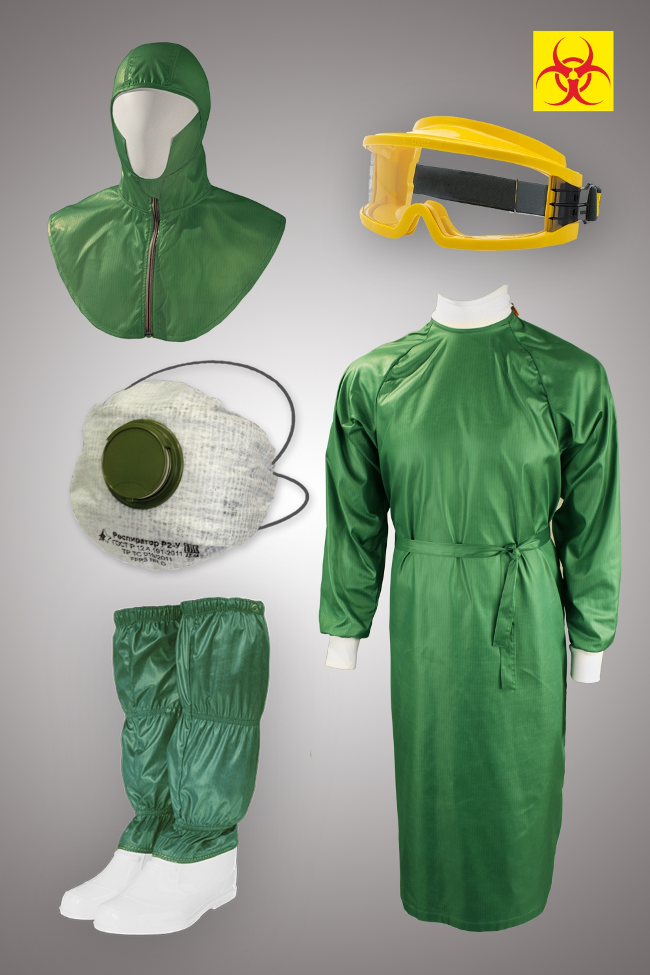
------------------------------------------------------------------------------------------------------------------------------------------------------------------------------------------------------------------------------------------------------------------------------------------------------------------------------------------------------------------------------------

Занятие №5-6
Тема: «Оказание догоспитальной помощи в очагах природных катастроф, пожарах, ДТП и иных транспортных авариях, при террористических актах»

Количество часов, отведенных на задание: 4 часа.

Мотивация темы: Природные катастрофы, пожары, ДТП и иные транспортные аварии, а также террористические акты на сегодняшний день являются самыми опасными катастрофами, поэтому для оказания помощи необходимо знать правила поведения при авариях, террористических актах, знать принципы оказания первой помощи и лечения.

После изучения темы, студент должен знать:
1.Методику проведения мероприятий при катастрофах природного характера и пожарах;
2. Медицинские мероприятия при ДТП и иных видах транспортных аварий.
3. Методику проведения медицинских мероприятий при массовых беспорядках и террористических актах.

Литература.
- Лекционный материал 5 лекция.
- Киршин Н.М. Безопасность жизнедеятельности и медицина катастроф: Учеб, для студентов сред. проф. учеб. заведений / (С.Б. Варющенко, В.С. Гостев, Н.М. Киршин и др.); под ред. Н.М. Киршина. – 7-е изд., стер. – М.: Издательский центр «Академия», 2014. – 320с.
- Неотложная медицинская помощь на догоспитальном этапе : учебник / А.Л. Вёрткин. – М. : ГЭОТАР-Медиа, 2016. – 544 с.
- Михайлов Л.А. Безопасность жизнедеятельности; учебник для студ. высш. учеб. заведений / (Л.А. Михайлов, В.М. Губанов, В.П. Соломин и др.); под редакцией Л.А.Михайлова. – М.: Издательский центр «Академия», 2014. – 272с.
- Вишняков Я.Д. Безопасность жизнедеятельности. Защита населения и территорий в чрезвычайных ситуациях : учеб. пособие для студ. Высш. учеб. заведений / ( Я.Д. Вишняков и др.). – 3-е изд., стер. – М. : Издательский центр «Академия»,2012. – 304с.

Задания для самостоятельной работы
Задание №1. Выберете правильный ответ:
1. По причиной возникновения стихийные бедствия подразделяют на:
А. Тектонические, топологические, Метеорологические.
Б. Тектонические, топологические, гидрологические.
В. Тектонические, Метеорологические.

2. Интенсивность землетрясения — это
А. мера величины состояния воздуха.
Б. мера качества состояния воздуха.
В. мера величины состояния почвы.

3. Для ликвидации последствий стихийного бедствия необходимо использовать:
А. подразделения армии России, формирования гражданской обороны, специализированные ведомственные формирования.
Б. войско гражданской обороны, формирование гражданской обороны, специализированные ведомственные формирования.
В. войско гражданской обороны, подразделения армии России, формирования гражданской обороны, специализированные ведомственные формирования.

4. Если ураган, буря или смерч застал вас на открытой местности, необходимо:
А. укрыться под деревом.
Б. укрыться в канаве, яме, лечь на дно углубления и прижаться к земле.
В. укрыться под фундаментом или внутреннем помещении на первых этажах кирпичных домов.

5. Опасность селей не только в их разрушительной силе, но и?
А. во внезапном их возникновении.
Б. в их самой активности.
В.В их систематических толчках.

6. Если скорость ветра достигает 32 м / с, то это —
А. Буря.
Б. Ураган.
В. Шквал.

7. Внезапное усиление ветра с резким изменением направления — это
А. Буря.
Б. Ураган.
В.Шквал.

8. Аналогично ¬ ________ смерчи сначала распознают с космических метеорологических спутников погоды, а затем с помощью съемок прослеживают их развитие и движение.
А. бурям
Б. ураганам
В. шквалам

9. Причины схода снежных лавин
А. перенапряжение снеговой покров, резкий порыв ветра, звуковая волна, резкая смена метеорологических условий.
Б. перенапряжение снеговой покров, резкий порыв ветра, резкая смена метеорологических условий.
В. перенапряжение снеговой покров, звуковая волна, резкая смена метеорологических условий.

10. Крупные лавины возникают на склонах
А. 5- 25 °
Б. 25-60 °
В. 60-75 °

11. Какой % пожаров возникает по вине человека?
А. 7-8%
Б. 46%
В. 90%

12. Какой % пожаров вызванный молнией?
А. 7-8% +
Б. 46%
В. 90%

13. Подземные пожары возникают как продолжение низовых или верховых лесных пожаров и распространяются по слою торфа, который находится на глубине
А. 15м
Б. 50м
В. 75м

14. Степные (полевые) пожары возникают на открытой местности, где есть сухая трава, которое созрело. Они носят сезонный характер и чаще бывают летом, реже весной и практически отсутствуют зимой. Их скорость может достигать
А. 10 км / ч
Б. 20-30 км / ч
В. 45 км / ч

19. Опасно входить в зону задымления, если видимость менее
А. 5м
Б. 10м
В. 15м

20. При пожарах надо оберегаться
А. высокой температуры, задымленности и загазованности, падение деревьев и зданий, провалов в прогорелой земле;
Б. высокой температуры, задымленности падение деревьев и зданий, провалов в прогорелой земле;
В. высокой температуры, задымленности и загазованности, взрывов, падения деревьев и зданий, провалов в прогорелой земле;

21. Землетрясения, наводнения, оползни, селевые потоки, бури, ураганы, снежные заносы, лесные пожары только в течение последних ___ лет унесли жизни более трех миллионов человек.
А. 10
Б. 15
В. 20

Задание №2. Дополните предложение:

- Колотые раны наносятся……………………………и характеризуются
…………………………………………………………………………………………………………

2) Рана с отделением кожи и подкожной клетчатки от подлежащих тканей называется………………………………………………………………………………………………..

3) Эффект физического воздействия на ткани огнестрельного снаряда зависит от свойств снаряда (указать каких?) ………………………………. ….........................................................и свойств поражаемых тканей ……………………......................................................................................................................................
4) Вторичное микробное загрязнение может возникнуть если …………………………………………………………………………………………………………….
…………………………………………………………………………………………………………
5) При ПХО рваная рана превращается в ………………………………………………………….

6) Индекс Алговера это………………………………………………………………………………
…………………………………………………………………………………………………………

Задание №3. Заполни таблицу.
Кристаллоидные | Коллоидные р-ры | Препараты плазмы и крови
Название, свойства | Название, свойства | Название, свойства

Задание №4. Перечислить типичные места для пережатия артерий на протяжении

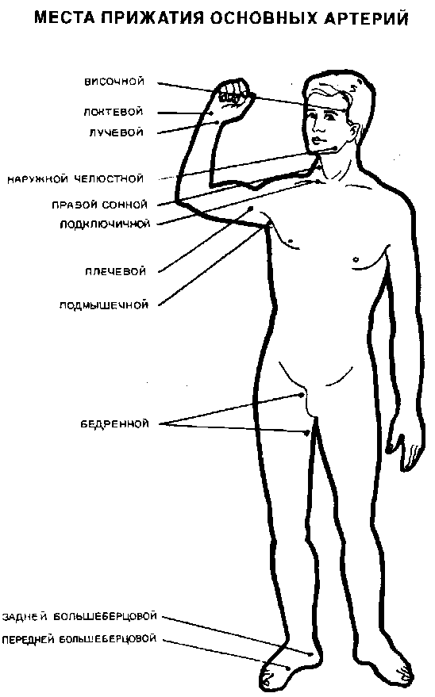
1 _______________________________
1 1
2 _______________________________

3 _______________________________
4 _______________________________
5 _______________________________
6 _______________________________
7 _______________________________
8 _______________________________
9 _______________________________
10_______________________________
11_______________________________

Задание №5. Заполните таблицу
Средние величины кровопотери (л) при переломах костей:

Локализация  перелома | Объем кровопотери
Ключица
Ребра
Плечо
Предплечье
Таз
Бедро
Голень

Задание№6. Подпишите этапы алгоритма
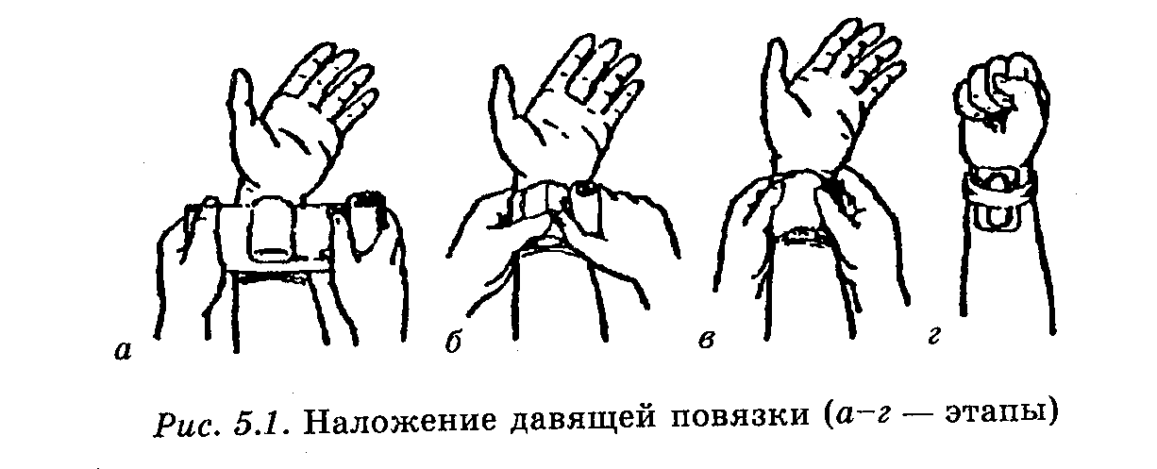

Задание №7. Запишите алгоритм наложения артериального жгута.
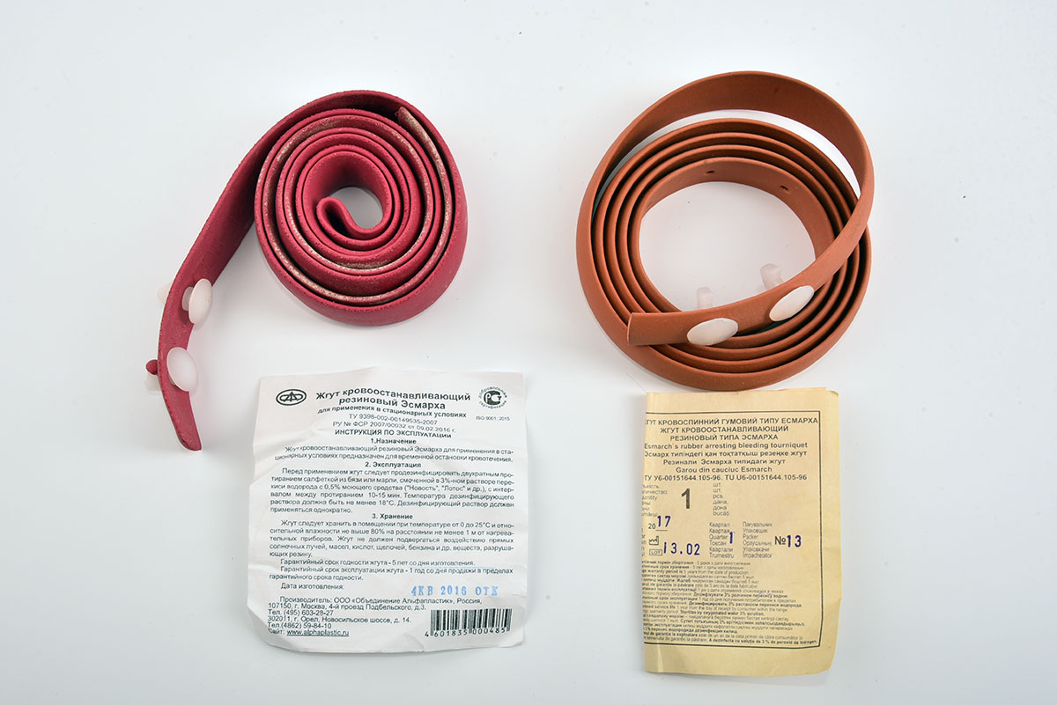
………………………………………………………………………………………………………………………………………………………………………………………………………………………………………………………………………………………………………………………………………………………………………………………………………………………………………………………………………………………………………………………………………………………………………………………………………………………………………………………………………………………………………………………………………………………………………………………………………………………………………………………………………………………………………………………………………………………………………………………………………………………………………………………………………………
Задание № 8 Дайте определения терминам.
Иммобилизация -это………………………………………………………………………………
………………………………………………………………………………………………………
………………………………………………………………………………………………………………………………………………………………………………………………………………
Травматизм это –……………………………………………… ………………………………….
………………………………………………………………………………………………………………………………………………………………………………………………………………Вывих это –……………………………………………………………………………………….. ……………………. ……………………………………………………………………………….
………………………………………………………………………………………………………
Шок это –…………………………………………………………..……………………………… …..………………………………………………………………………………………………….
При травматическом шоке АД________ , пульс________ , ОЦК_______ .

СДС это – ………………………………………………………………………………………….
………………………………………………………………………………………………………
………………………………………………………………………………………………………..

Задание №9 Выберете правильный ответ:

1) Какие фазы выделяют в течении шока?
- эректильная
- торпидная
- обратимая декомпенсированная
- обратимая компенсированная

2) для компенсированной фазы характерно:
- апатия;
- возбуждение;
- холодные влажные кожные покровы;
- остановка дыхания;

3) оптимальное положение пораженного в шоке:
- на боку;
- на спине с возвышенным кожным концом;
- на животе;

4) для декомпенсрованной обратимой фазы травматического шока характерно:
- учащение пульса;
- низкое АД;
- потеря сознания;

5) при травме позвоночника пострадавшего в коматозном состоянии транспортируют в положении:
- на боку на обычных носилках;
- на животе на обычных носилках;
- на животе на щите;
- на спине на щите.

6)при переломе костей предплечья шина накладывается:
- от кончиков пальцев до верхней трети плеча;
- от основания пальцев до верхней трети плеча;
- от лучезапястного сустава до верхней трети плеча.

7) Найди ошибку! При проведении транспортной иммобилизации используют:
- Шину Крамера
- Шину Дитерихса
- Подручные средства
- Гипсовые повязки

8) При переломе костей голени применяют:
- Несколько шин Крамера
- Подручные средства
- Пневматические шины
- Можно использовать все перечисленное.

9) Комплекс противошоковых мероприятий доврачебной помощи при закрытых переломах включает;
- Пункцию гематомы, давящую повязку.
- Наложение повязки на место перелома, проведение репозиции костных отломков.
- Обезболивание и транспортная иммобилизация.
- Футлярная новокаиновая блокада, грелки.

10) Вывихи крупных суставов должны вправляться:
- Под наркозом
- При введении раствора новокаина в полость сустава
- При футлярной анестезии
- При блокаде седалищного нерва

11) При повреждении позвоночника пострадавшего транспортируют:
- лежа на животе на щите.
- лежа на спине на щите.
- лежа на носилках.
- на носилочной лямке.

12) При профилактике раневой инфекции из АИ применяют:
- сульфадемитоксин
- хлортетрациклин
- цистамин
- тарен

13) Приведите в соответствие.
Признаки переломов:
а) Укорочение конечности
б) Отек тканей 1. Вероятные
в) Локальная болезненность
г) Патологическая подвижность
д) Крепитация
е) Вынужденное положение 2.Достоверные
ж) Деформация оси конечности
з) Припухлость
и) Нарушение функции

14) Если при открытом переломе костные отломки стоят в рану, при оказании первой медицинской помощи необходимо:
а) вправить в рану и наложить защитную повязку
б) костные отломки не закрывать, только защитить рану
в) наложить защитную повязку, не вправляя отломки в рану

Задание №10. Заполните таблицу

Клиника травматического шока
Признаки | Компенсированная фаза шока | Декомпенсирован. обратимая фаза | Декомпенсирован-я необратимая фаза
Общее состояние

Сознание

Кожные покровы

Пульс

АД

Ориентировочно кровопотеря

Мочевыделение

Задание № 11. Клиническая картина СДС
Признаки | Период компрессии | Период декомпрессии
Признаки | Период компрессии | 1 стадия | 2 стадия | 3 стадия
Длительность

Сознание

Дыхание

Ч.С.С

АД

Боль

Местные проявления

Проявления
ОПН

Кровь

Изменение в моче

Задание № 12
Определение площади ожога у взрослых по правилу девяток. (подпиши!)

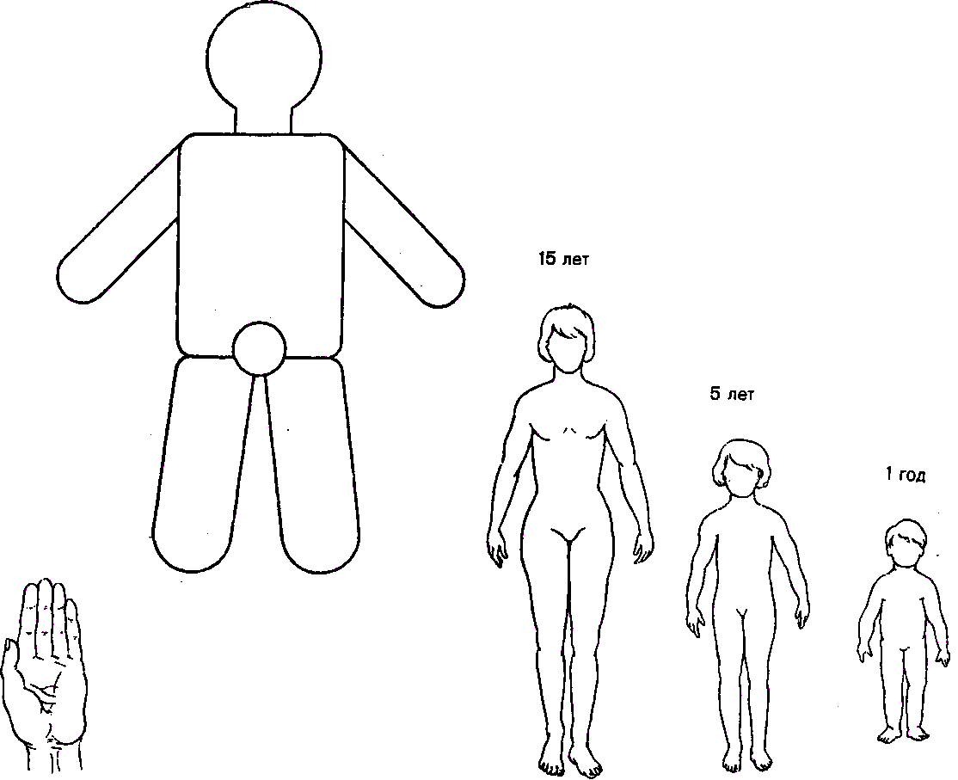

Задание 13. Заполните таблицу.

Стадии общего охлаждения
Показа-тели | I стадия - компенсации. | II стадия - адинамическая. | III стадия - сопорозная. | IV стадия - коматозная.
Жалобы

Сознание

Симпто-матика

Пульс

АД

Дыхание

Ректаль-ная тем-
пература, ºС

Задание №14. Дополни предложения и вставь пропущенные слова.
а) Гиперемия и отек характерны для……………….. степени ожога.

б) Ожог 3 ст. характеризуются поражением………………………………
…………………………………………………………………………………
…………………………………………………………………………………

в) Ожоговый шок может развиваться при S поражения …………………и глубине……………………………………………………………………………..

г) Отморожения могут возникнуть при температуре окружающей среды выше 0 С, если имеются отягощающие факторы, такие как

1.………………
2………………
3………………
4………………
5………………
6………………
7………………
8………………

Задание №15. Опишите последовательность действий преодоления препятствий (оконный проем, разрушенная стена, ограда и т.д.) при транспортировке пострадавшего на носилках.
1.___________________________________________________________

2.___________________________________________________________

3.___________________________________________________________

4.___________________________________________________________

5.___________________________________________________________

6.___________________________________________________________

7.___________________________________________________________

Задание №16. Задание на соответствие.
Выберите соответствующий вид транспортировки по отношению к видам травм.

1.Сотрясение головного мозга | А) Полусидячее положение со склоненной на грудь головой
2.Кровопотеря | Б) Сидя
3.Травмы спины | В) На животе с валиком под грудью и головой
4.Травмы шеи | Г) На животе или правом боку
5.Травмы верхних конечностей | Д) На спине

1._________
2._________
3._________
4._________
5._________

Задание №17. Перечислите, какие меры необходимо принять в холодное время года для предупреждения переохлаждения потерпевшего:
1………………………………………………………………………………………………………
2………………………………………………………………………………………………………
3. ……………………………………………………………………………………………………..

Задание №18. Заполните таблицу «Характеристика терминальных состояний».
Параметры | Предагональное состояние | Агония | Клиническая смерть
Центральная нервная система
Сознание
Рефлексы
Реакция зрачков на свет
Сердечно-сосудистая система
Пульс на периферии
АД
Пульс на центральных артериях
Дыхательная система
Характер и частота дыхания

